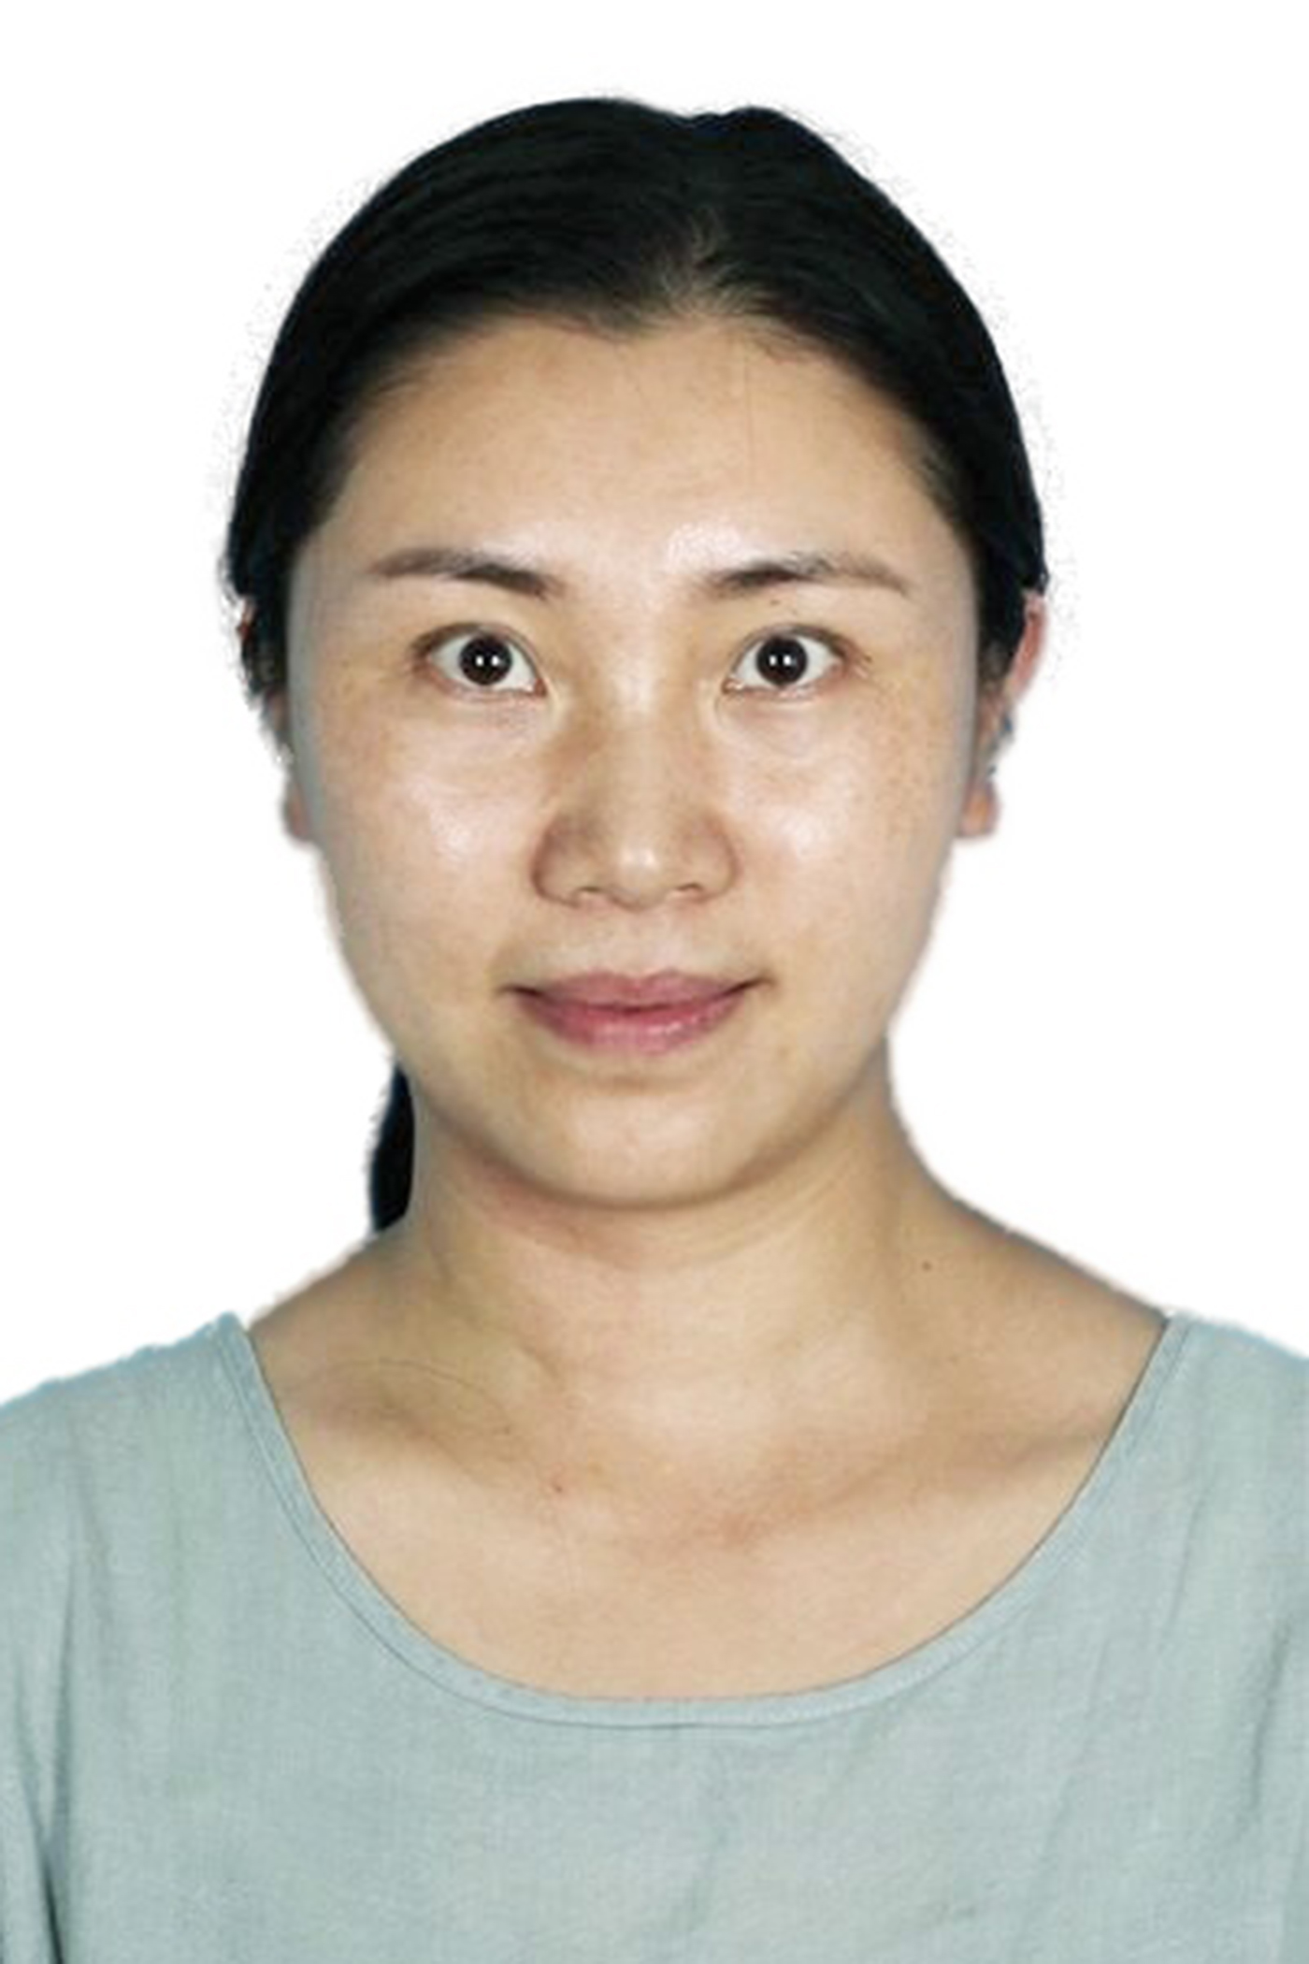02

教育部全国技能大赛优秀指导教师，四川省职业院校教师教学能力大赛一等奖，国赛三等奖。编写服装专业教材8本，公开发表学术论文10余篇，主持参与10余项省校级教改科研项目。曾任服装设计与工艺专业负责人和服装工艺教研室主任，担任结构与工艺类课程教学，专业能力全面，具备丰富的教学经验与课程建设能力。

研究方向及成果

—20余年职业教学经验

—一级高级技师

—硕士学位

—服装专业

专任教师

副教授

**吴煜君**